JOURNÉE DOCTORALE
DE L’AFECCAV

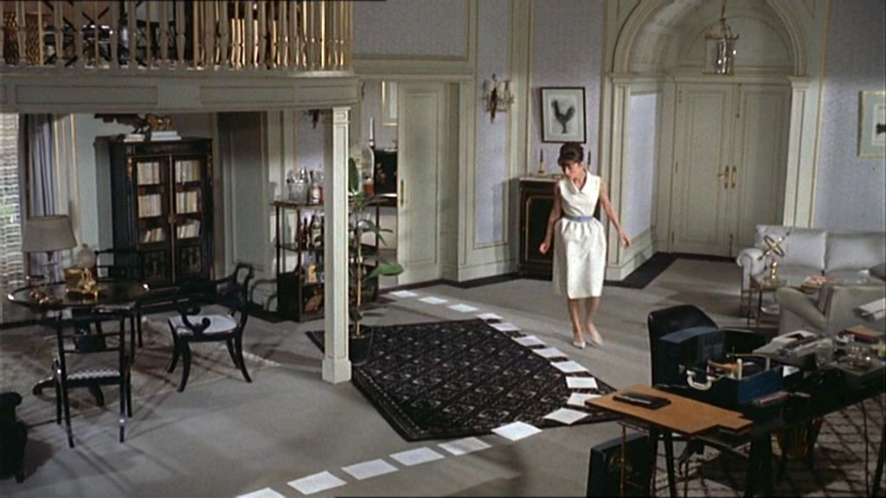

Vendredi 8 septembre 2017
Université Paris 1 Panthéon-Sorbonne
Centre Saint-Charles
47 rue des Bergers - 75015 Paris

Avec le concours de l’école doctorale APESA
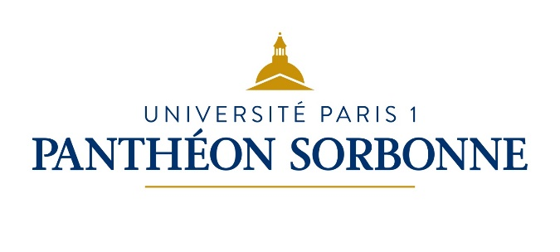

JOURNÉE DOCTORALE DE L’AFECCAV
Université Paris 1 Panthéon-Sorbonne
Vendredi 8 septembre 2017, 9h-18h

La Journée doctorale 2017 de l’Association française des enseignants et chercheurs en cinéma et audiovisuel (AFECCAV) est organisée par Pierre Beylot (Bordeaux Montaigne, CLARE), Kira Kitsopanidou (Paris 3, IRCAV), Sarah Leperchey (Paris 1, ACTE) et Delphine Robic-Diaz (Montpellier 3, RIRRA 21), avec le concours de l’école doctorale Arts Plastiques, Esthétique et Sciences de l’Art de l’Université Paris 1 Panthéon-Sorbonne.

Comité scientifique :
Vincent AMIEL (Paris 1, ACTE)
Pierre BEYLOT (Bordeaux Montaigne, CLARE)
Kira KITSOPANIDOU (Paris 3, IRCAV)
Sarah LEPERCHEY (Paris 1, ACTE)
José MOURE (Paris 1, ACTE)
Delphine ROBIC-DIAZ (Montpellier 3, RIRRA 21)

Visuel de l’affiche :
Photogramme extrait du film Paris When It Sizzles (Deux têtes folles, États-Unis, 1964) de Richard Quine.

PROGRAMME

Accueil
8h30-9h, hall Saint-Charles
Session plénière
9h-10h15

Le parcours de doctorant.e
salle 250

Présidente de séance : Geneviève SELLIER (Bordeaux Montaigne)

- Discours introductif : Christophe GENIN (directeur de l’APESA)
- Table ronde :
Martin BARNIER (Lyon 2) : le parcours de doctorant.e
Vincent AMIEL (Paris 1) : la section 18 du CNU
Barbara LABORDE (Paris 3) : la section 71 du CNU
Pierre BEYLOT (Bordeaux Montaigne) : les dossiers de candidature

Pause café
10h15-10h30, cafétéria

Atelier 1 : Usages
10h30-13h, salle 251

Président de séance : Olivier THÉVENIN (Paris 3)
Modératrice : Claire CHATELET (Toulouse Jean Jaurès)

Sarah DINELLI (Paris 3) : « Premiers rendez-vous au cinéma : à l’écran comme dans la salle ? »
Claudia LAMBACH (Paris 3) : « Le cinéma de poche et la culture numérique »
Quentin MAZEL (Paris 3) : « Cinéphiles et collectionneurs : classer et conserver »
Marie-Caroline NEUVILLERS (Paris 3) : « Le dispositif de la web-série autoproduite : quels rapports d’interdépendance entre créateurs et communauté interprétative ? »
Judith WARNER (Paris 3) : « Le transmédia : une stratégie économique pour les industries du divertissement aux États-Unis »

Atelier 2 : Esthétiques
10h30-13h, salle 230

Président de séance : José MOURE (Paris 1) (sous réserve)
Modérateur : Mathias LAVIN (Paris 8)

Hilal Zeynep AHISKALI (Paris 1) : « La lenteur dans le cinéma contemporain »
Anaïs CABART (Bordeaux Montaigne et Université de Montréal) : « Le phénomène du transfert dans l’expérience spectatorielle : Antichrist ou l’échec d’un substitut de premier lien »
Marie GUEDEN (Paris 1) : « The Analysis of (Cinematic) Beauty : la ligne serpentine d'Hogarth (1753) chez Freeburg (1918-1923) »
Pierre EUGÈNE (Amiens) : « Serge Daney (1944-1992) : la démarche du regard »
Maylis LAURETI (Paris 3) : « Habiter et accueillir : penser l’essai filmé à partir de l’éthique »

Atelier 3 : Idéologies et appropriations culturelles
10h30-13h, salle 252

Président de séance : Martin BARNIER (Lyon 2)
Modératrice : Frédérique BERTHET (Paris 7)

Caroline DAMIENS (INALCO) : « "Souveraineté visuelle" autochtone et fourth cinema dans le cinéma et la télévision soviétiques des années Brejnev »
Isabel COSTA MATTOS DE CASTRO (Paris 3) : « Histoire du Brésil et Triste Tropique : un style "baroque-tropical-dialectique" ? »
Guillaume ROBILLARD (Paris 1) : « La littérature antillaise, souffle discret des orientations du "cinéma antillais" »
Antony RESCIGNO (Lorraine) : « Face aux films nazis, légitimation artistique ou déni du plaisir cinématographique ? Observation des trajectoires opposées entre cinéphiles parisiens et spectateurs mosellans »
Salima TENFICHE (Paris 7) : « L’immigré et le "bledard" dans le cinéma "beur" : des représentations stéréotypées héritées du cinéma colonial ? »

Atelier 4 : Création et créateurs
10h30-13h, salle 250

Président de séance : Vincent AMIEL (Paris 1)
Modératrice : Jessie MARTIN (Lille 3)

Matthieu GLISSANT (Paris 1) : « Paul Thomas Anderson : l’obsession ou la promesse du bonheur »
Cécile GORNET (Paris 1) : « John Ford, du scénario au film : une poétique du tournage »
Sophie GOUDJIL (Paris 8) : « L’auteur de série avant l’avènement des showrunners »
Caroline GUIGAY (Paris 3) : « L’épreuve de la durée : du court au long-métrage dans le cinéma »
Barthélémy GUILLEMET (Paris 1) : « Le film à sketches collectif comme révélateur de l’esprit Nouvelle Vague »

Déjeuner
13h-14h15, cafétéria

Atelier 5 : Acteurs
14h15-15h45, salle 250

Présidente de séance : Raphaëlle MOINE (Paris 3)
Modératrice : Gwenaëlle LE GRAS (Bordeaux Montaigne)

Charlotte AUMONT (Paris 1) : « "Mais notre dépendance à l’image est énorme" : la Blonde explosive ou la comédie hollywoodienne pop ? »
Hélène BRANDON (Marne-la-Vallée) : « Le commissaire, l’assistante, le faux coupable et le vrai fou : étude de la notion de type dans trois films criminels de Robert Siodmak »
Gabriella MERLONI (Paris 3) : « Le paradoxe de l’acteur comique au cinéma : contraintes et contaminations réciproques. Les exemples de Pierre Richard et Roberto Benigni »

Atelier 6 : Télévision
14h15-16h15, salle 251

Présidente de séance : Marie-France CHAMBAT-HOUILLON (Paris 3)
Modératrice : Barbara LABORDE (Paris 3)

Clémence de MONTGOLFIER (Paris 3) : « Les programmes culturels, quelle médiation de l'art contemporain à la télévision aujourd'hui ? »
Mattia FERRETTI (Paris 3) : « La qualité des programmes de la RAI telle qu’elle est perçue par les jeunes de 18-25 ans »
Maureen LEPERS (Paris 3) : « "What happened in New Orleans ?", NCIS: New Orleans (Gary Glasberg, CBS, 2014) ou la disparition de Katrina »
Alexandra TROUBÉ (Paris 3) : « Le spectateur face à l’humiliation du personnage dans Better call Saul : stratégies narratives d’une expérience limite »

Atelier 7 : Techniques
14h15-16h15, salle 252

Présidente de séance : Kira KITSOPANIDOU (Paris 3)
Modératrice : Priska MORRISSEY (Rennes 2)

Yosr BEN ROMDHANE (Paris 1) : « L’apport de la stéréoscopie à l’expérience spectatorielle cinématographique »
Katherine NAKAD CHUFFI (Paris 3) : « Quelques tracés du mouvement des laboratoires filmiques artisanaux de France lors de la rencontre internationale Bains Argentiques à Nantes en 2016 »
Alexia DE MARI (Paris 3) : « De la conception des caméras aux usages : utilisation du matériel Aaton dans Route One/USA de Robert Kramer »
Sonny WALBROU (Lille 3 et Goethe Universität, Francfort) : « "Comme le nez au milieu de la figure" : pour une histoire des récurrences au prisme des rapports du corps à l’image (machines, représentations, discours) »

Atelier 8 : Son, voix, parole
14h15-16h15, salle 230

Présidente de séance : Giusy PISANO (ENS Louis Lumière)
Modérateur : Antoine GAUDIN (Paris 3)

Karine BOUCHARD (Université de Montréal) : « Le son au musée : postures d’écoute et stratégies discursives »
Barbara FOUGÈRE (Paris 1) : « Langue des signes au cinéma : filmer l’écoute »
Maguelone LOUBLIER (Paris 8 et Goethe Universität, Francfort) : « La voix-fantôme dans les films d’Alexander Kluge »
Shirley Mônica SILVA MARTINS (Lyon 2) : « La parole tue dans les films L’Ile nue (Kaneto Shindo, 1960), Libera me (Alain Cavalier, 1993) et Le Souffle (Alexander Kott, 2014) »

Assemblée générale de l’AFECCAV
16h30-18h, amphithéâtre

Pot de clôture
18h, cafétéria

L’AFECCAV vise à promouvoir le développement des études cinématographiques et audiovisuelles à l’Université et, par répercussion, à tous les stades de l’enseignement, primaire et secondaire, ainsi que dans les milieux socio-éducatifs et socio-culturels.
Parmi ses actions régulières :
- organisation d’un congrès tous les deux ans ;
- organisation de journées doctorales tous les deux en alternance avec le congrès ;
- constitution et mise à jour d’un annuaire des membres de l’association avec leur cv et publications, accessible en ligne (consultation réservée aux adhérent-e-s) ;
- diffusion des informations concernant les colloques en cinéma et audiovisuel, les publications, les séminaires de recherche : publication sur le site et envoi d’une newsletter mensuelle aux adhérent-e-s ;
- publication d’une revue avec comité scientifique international et évaluation en double aveugle : Mise au point, hébergée par revues.org.
http://www.afeccav.org

La revue Mise Au Point
Mise Au Point, Cahiers de l’Afeccav est une revue en ligne visant à diffuser les recherches sur le cinéma, la télévision et les nouveaux écrans. Chaque numéro comprend un dossier thématique, dirigé par des membres du comité éditorial ou par des membres invités, une rubrique « varia » qui propose des articles sans lien avec la thématique du dossier, et une rubrique notes de lecture d’ouvrages publiés récemment à l’étranger dans les champs du cinéma et de l’audiovisuel. Tous les articles sont expertisés en double aveugle par des membres du comité scientifique international de la revue.
http://map.revues.org/

